T60X / T60X Pro
ВНИМАНИЕ:
- Не ползвайте продукта във влажна среда и при висока температура. Пазете от дъжд, изпускане, удар и други наранявания;
- За да избегнете електрически удар и други повреди, моля не отстранявайте десния панел с цел ремонт, без намесата на професионалисти;
- Ако в кутията попаднат частици или течности, моля веднага изключете захранването. При необходимост от ремонт се обърнете към оторизираните за целта организации;
- Изключете захранването и извадете кабела от контакта, когато системата не е в работен режим;
- Пазете от капки или струи вода; не поставяйте съдове, пълни с течности, върху горната част на продукта;
- Осигурете минимум 20мм разстояние на вентилатора от стена или други обекти; не блокирайте въздухоотвода;
- Пазете далеч от огън.

СЪДЪРЖАНИЕ НА ОПАКОВКАТА:  Колонки – 1 бр;  Входящ кабел за сигнала:  3.5мм към RCA стерео кабел  RCA към RCA стерео кабел  Ръководство за потребителя  Дистанционно  Кабели за връзка – 1 бр | СПЕЦИФИКАЦИЯ:  Изходяща мощност (RMS): 55W x 2 / T60X Pro 60Wx2  Честотен диапазон: 20Hz – 20KHz  Мощност: 120-240V – 50/60Hz 0.5A  Съотношение сигнал/шум: >=70 dB  Прослушване между каналите: >=45 dB
ДИАГРАМА НА СВЪРЗВАНЕ

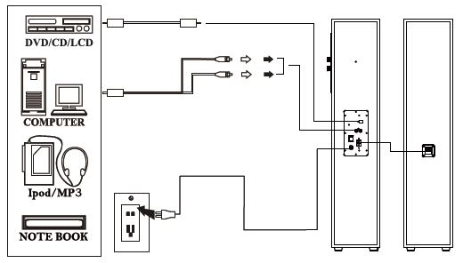
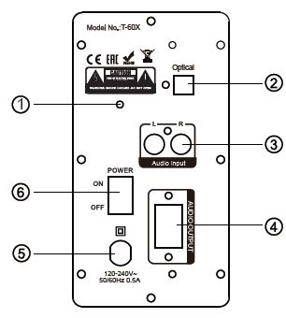 | - FM антена  - Оптика  - Аудио вход  - Аудио изход  - Захранващ кабел  - Бутон за включване/изключване
ПАНЕЛ – ИНСТРУКЦИИ  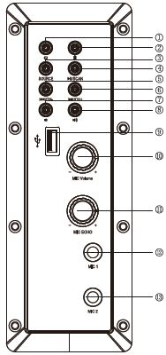 |  | - Standby  - Bluetooth  - Source  - Play/Pause/FM autoscan  - Previous/CH-  - Next/CH+  - Volume decreasе  - Volume increase  - USB port  - Microphone volume  - Echo  - Microphone jack  - Microphone jack
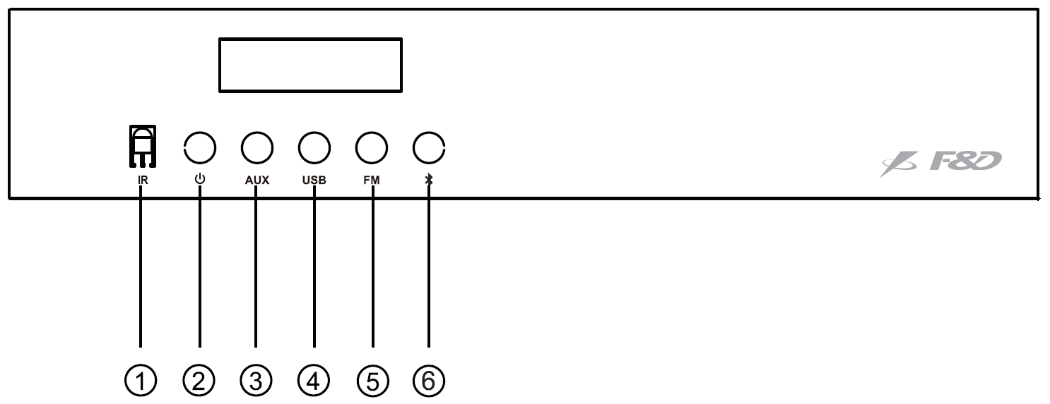 |  | - IR  - Standby and volume indicator  - AUX indicator  - USB/SD indicator  - FM indicator  - Bluetooth indicator

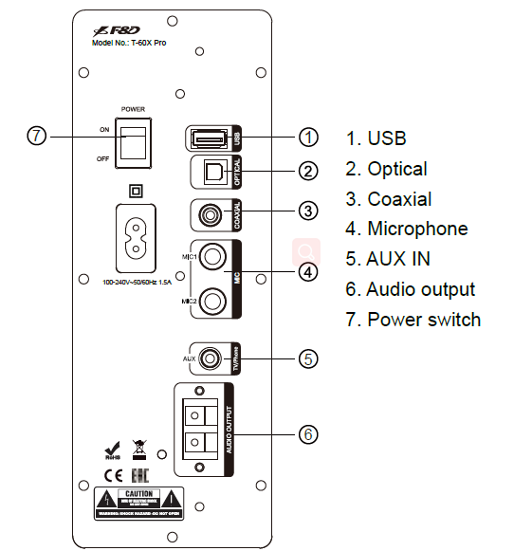
T60X Pro

ФУНКЦИИ НА БУТОНИТЕ НА ПАНЕЛА
- : Включва и изключва устройството
- Натиснете за кратко, за да включите Bluetooth режим и задръжте, за да стартирате свързване; дисплеят ще започне да мига бързо
- Намаляване или увеличаване силата на звука
- Source: Превключва между BT, AUX, оптика, USB и FM режим.
- /SCAN:
  - USB режим: натиснете кратко, за да спрете/пуснете музиката
  - FM режим; натиснете кратко за стартиране на автоматично търсене и запаметяване на откритите честоти/канали
  - Bluetooth режим: натиснете кратко, за да спрете/пуснете музиката
- /СН- Назад:
  - USB режим: Натиснете кратко за избор на предишната песен и продължително за избор на предишната папка
  - FM режим: Натиснете кратко за избор на предишната запомнена станция
  - Bluetooth режим: Натиснете кратко за избор на предишната песен
- /СН+ Напред:
  - USB/SD режим: Натиснете кратко за избор на следващата песен и продължително за избор на следващата папка
  - FM режим: Натиснете кратко за избор на следващата запомнена станция
  - Bluetooth режим: Натиснете кратко за избор на следващата песен

BLUETOOTH СВЪРЗВАНЕ
- Активирайте Bluetooth функцията на вашето устройство и потърсете Т-60Х. Мобилното устройство трябва да поддържа А2DP протокол. Т-60Х трябва да е на разстояние до 10м. Натиснете продължително , на дисплея ще се появи bt. Имате 30 секунди, за да регистрират емобилното устройство. Започнете търсене. Въведете „0000“ ако се изисква ПИН код. След потвърждение се установява връзка и на дисплея се изписва bt.
- Устройство, което последно се е свързвало с Т-60Х, ще се свърже отново автоматично при активиране на ВТ режим.

USB РЕЖИМ

- Поставете USB устройството. Четецът разпознава максимум 32GB, както и mP3/WMA формат.
- Пуснете музика (вижте функциите на бутоните от дистанционното).

AUX РЕЖИМ

- Изберете AUX режим. Свържете колоната с аудио източника посредством сигналния кабел.
- Настройте силата на звука

ОПТИЧЕН РЕЖИМ
- Изберете оптичен режим
- Свържете колоната с аудио източник посредством оптичне сигнален кабел
- Настройте силата на звука
- За по-добро качество на звука, настройте PCM режим като цифров изход на вашето устройство (Blue ray DVD, TV, видео плеър и др.). Посочен е пример по-долу:

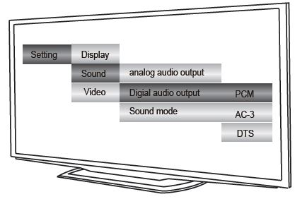

ВРЪЗКА С Bluetooth устройство с NFC
Ако вашето Bluetooth устройство поддържа Near Field Communication (NFC), уверете се, че NFC функцията е активирана. Допрете NFC областта от вашето устройство към горната част на Т-60Х за автоматична връзка.
Забележка: Ако телефонът ви поддържа NFC, но работи с ОС по-стара от Android 4.1, ще трябва да свалите NFC Bluetooth APP от Google Play или друг електронен магазин.
След превключване към ВТ източник, системата автоматично ще потърси ВТ устройство и ще се свърже с него, ако устройството е познато от преди. В противен случай автоматично влиза в режим на търсене и синият LED започва да примигва бързо. ВТ устройството трябва да е с активна ВТ функция по време на търсене.

Информация за рециклиране: Този символ върху
устройството, батерията, документацията и опаковката указва,
че при изхвърлянето на устройството трябва да спазвате
разпоредбите за отпадъци от електрическо и електронно
оборудване (WEEE). Съгласно разпоредбите устройството,
неговите батерии и акумулатори, както и
електрическите и електронните му принадлежности трябва да
се изхвърлят отделно в края на експлоатационния им срок. Не
изхвърляйте устройството заедно с несортирани битови
отпадъци, тъй като това би било вредно за околната среда. За
да изхвърлите устройството, то трябва да бъде върнато в
точката на продажба или предадено в местен център за
рециклиране.
Свържете се с местната служба за изхвърляне на битови
отпадъци за подробности относно рециклирането на това
устройство. За да се предотврати евентуална вреда за
околната среда или човешкото здраве от неконтролирано
изхвърляне на отпадъци, рециклирайте го отговорно, за да
насърчите устойчивото повторно използване на материалните
ресурси.

ФУНКЦИИ НА БУТОНИТЕ НА ДИСТАНЦИОННОТО
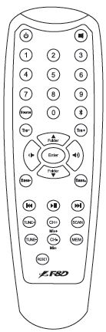
- Включване/изключване на устройството
- Source: Превключване между BT/AUX/USB/оптика и FM режим
- Изключване/включване на звука
- Намаляване/увеличаване на звука
- Tune+/-: FM режим: Фина настройка: натиснете кратко за промяна с една стъпка (100KHz); ръчна настройка: натиснете продължително
- МЕМ: Запаметява намерените ръчно или автоматино станции
- CH+/- (MIX+/MIX-): FM режим – избор на запаметена станция; вход микрофор: баланс на звука и нивото му
- SCAN: FM режим: Натиснете кратко за стартиране на автоматично търсене и запаметяване на станциите
- ENTER: Потвърдете избора и се върнете в основния екран
- 0-9 цифрови бутони
- USB източник: натиснете директно за избор на любима песен, ако знаете номера й във вашето USВ устройство
- FM източник: натиснете директно за избор на любима станция, ако знаете номера й (0-100). Натиснете 3 или 4 цифри, за да изберете директно станция, например 1026 за 102.6 MHz
- USB & BT източник, натиснете кратко за пускане/спиране на музиката
- USB & BT източник, натиснете кратко избор на предишна песен
- USB & BT източник, натиснете кратко избор на следваща песен
- USB източник: избор на предишна/следваща папка
- С кратко натискане влизате в режим Bluetooth. Натиснете продължително за да стартирате търсене и свързване – дисплеят ще започне да мига бързо
- RESET: Натиснете кратко, за да се върнете към първоначалните настройки
- TRE+/-: увеличаване/намаляване на високите честоти
- BASS +/-: увеличаване/намаляване на ниските честоти

Проблем | Възможна причина | Решение
Системата не се включва | Захранващият кабел не е свързан | Проверете връзката
Звукът е твърде слаб | Бутонът е настроен на слаб звук | Увеличете силата на звука
Системата не изпълнява командите от дистанционното | Батерията на дистанционното е свършила | Сменете батерията, внимавайте за коректно поставяне на полюсите
Липсва звук | Източникът няма звуков сигнал | Не е активиран цифровия изход на източника
 | Неправилно свързан кабел/дефектен кабел | Проверете връзката и сменете кабела при необходимост
 | Голяма дистанция при ВТ режим | Поставете ВТ устройството по-близко до колоните
 | ВТ устройството не е свързано успешно | Рестартирайте колоните и започнете отначало

